Julio Pineda benalcazar

Informe de mi Web:

Día 29/09/2025

Mi web va a ser informativa de videojuegos (reseñas y recomendaciones)

Palabras claves: videojuegos

Al aparecer videojuegos en sugerencias he optado por elegir: videojuegos 2025, videojuegos mas vendidos, videojuegos gratis

También quiero otras palabras claves diferentes como: reseña videojuegos, reviw videojuegos, reseña crítica de videojuegos

Videojuegos noticias, videojuegos curiosidades, juegos, 3D juegos,

Para buscar palabras claves usar la pagina web: Ubersuggest

6/10/2025

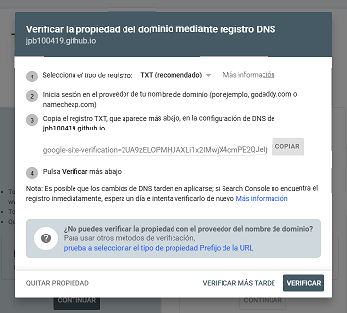





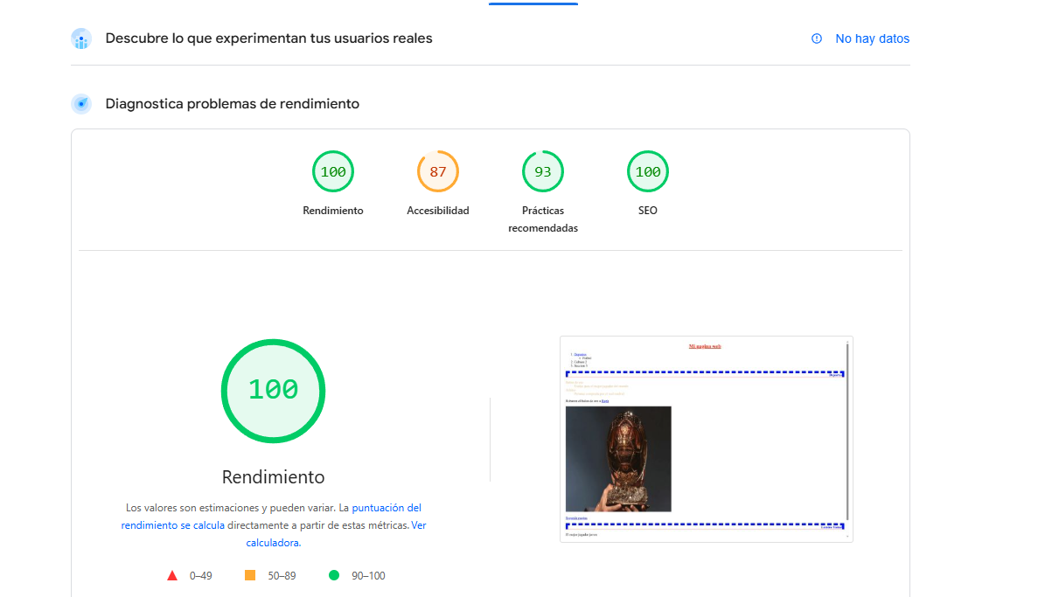

Favicon para el logo:





Solicitud de indexación

